　　　　　　　　　　　　　　　　　　　　　　　　　　　　　　　　　　　　　　　　　年　　月　　日

　　（あて先）日　野　市　長

　　　　　　　　　　　　　　　　　　　　　　　　　　団体名

　　　　　　　　　　　　　　　　　　　　　　　　　　氏　名

　　　　　　　　　　　　　　　　　　　　　　　　　　住　所

　　　　　　　　　　　　　　　　　　　　　　　　　　電　話

　　　　　　　　　　ボランティア清掃収集依頼書

　　　　　　　下記のとおり清掃を実施しますので、収集・運搬をお願いいたします。

|  |  |  |  |
| --- | --- | --- | --- |
|  | 実　施　日 | 年　　　　月　　　　日（　　）　※収集は数日後になります。  雨天の場合は　　　　月　　　　日（　　）に順延します。 |  |
|  | ごみの内容  及び推定量 | Kg |  |
|  | 集積場所 | ※案内図を添付して集積場所に丸をつけてください。 |  |

**注　意**

　　　１　この依頼書は**必ず清掃日の１週間前までに提出してください**。

　　　２　**可燃ごみ･不燃ごみに必ず分けて袋に印を付けて出してください。**集積場所については地図など 　　　　　でわかるように添付してください。※プラスチック類ごみは可燃ごみとして出してください。

　　　３　１２月～１月にかけては一般家庭のごみ収集で一杯になるため対応が難しくなります。この期間の清掃については早めに申請してください。

　　　４　この制度は、ボランティアで清掃することを目的とした場合に、無料で市が収集･運搬を行うも 　　　　　のです。市民の方の活動ではないものなどはお受けできません。

　　　　　　(例：**造園業者が行った樹木の剪定枝など**）

　　　５　クリーンセンターで処理できないものについては収集しません。

　　　　　　(例：消火器、金庫、車、バイク、タイヤ、薬品、コンクリートブロック、土など）

　　　６　側溝の泥の収集･運搬は市役所道路課へご依頼ください。(TEL. 042-585-1111）

　　　７　個人がボランティアで清掃を行う場合には一般家庭の収集日に合わせて出して下さい。

　　　８　**私有地などのごみについては収集できません。**

　　　９　問い合わせ先　　　　　　日野市クリーンセンター　　環境共生部ごみゼロ推進課

　　　　　　　　　　　　　　　　　〒191-0021　　日野市石田1-210-2　　　TEL 042-581-0444

　　　　　　　　　　　　　　　　　　　　　　　　　　　　　　　　　　　FAX 042-586-6606

**ボランティア清掃袋使用についてのお願い**

**ボランティア清掃袋とは**

個人や自治会等の団体が道路・公園などの公共の場所等の清掃をボランティアで行った場合に使用するための袋です。

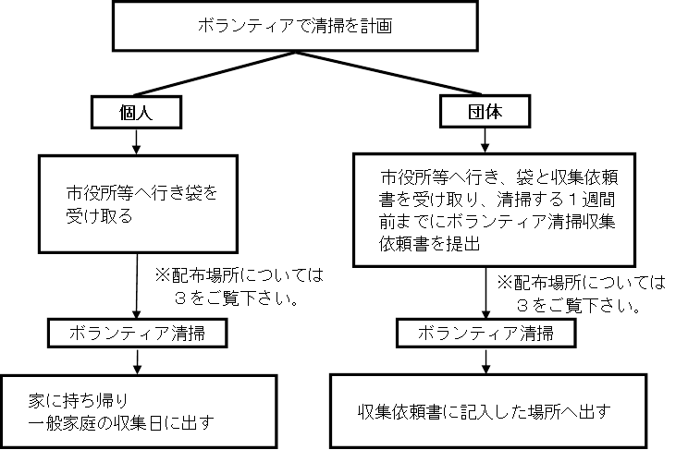

１　**排出場所・収集方法について**

**・個人が行った場合**

排出場所については一般家庭の収集日に合わせて可燃、不燃に分けて排出してください。

**・自治会等の団体が行った場合**

　 ボランティア清掃収集依頼書（別紙）に記入して、清掃する一週間前までに提出してください。

　 排出場所は希望の場所を地図に記入して提出してください。

２　**注意**

・可燃ごみ、不燃ごみは必ず分けて、袋の可燃・不燃どちらかに印をつけてください。

　※プラスチック類ごみは可燃ごみで出してください。

・自宅の家庭ごみ、剪定枝や落ち葉等はボランティア袋では収集できません。

**※土、石、泥は入れないでください。**

　・１袋の重さを５～１０kgくらいまでにしてください。

　・団地等で管理する花壇や畑から出た草花等は可燃袋に入れて出してください。

　・市が処理出来ないものは収集できません。（ごみ・資源分別カレンダーをご覧ください。）

　・側溝の泥は道路課へご依頼ください。･････市役所道路課TEL：042－585－1111（代表）

内線3321

３　**袋の配布場所**

クリーンセンター、市役所１F（市民相談窓口）、七生支所（京王高SC２階）、豊田駅連絡所、図書館（中央・日野・百草）、生活・保健センター、中央公民館、日野市社会福祉協議会（中央福祉センター内）、児童館、市内公立保育園・市内公立幼稚園、平山季重ふれあい館子育てひろば、七ツ塚ファーマーズセンター、カワセミハウス、市内郵便局で配布しています。

※図書館は月曜祝日休館、公民館と日野市社会福祉協議会は火曜から金曜までになります。

　　問い合わせ先　　日野市クリーンセンター

　　　　　　ごみゼロ推進課　　☎０４２－５８１－０４４４